【企業進出についてのアンケート調査票（三重県伊賀市）】
貴社名
所在地 | 〒  Email TEL
ご担当者 | 所属  役職 |  | ふりがな  お名前
問１ 貴社における工場、研究施設、物流拠点等の新設・移転・増設の計画はありますか。
１．今後、５年以内に候補地を検討する可能性がある
問２にお進み下さい。
２．構想はあるが計画時期は未定
３．考えていない ・・・・・・・・・・・・問７にお進み下さい。
問２ どのような施設の新設・移転・増設を計画していますか。（複数可）
１．工場（生産施設） ２．研究・開発施設 ３．データセンター
４．物流拠点 ５．その他（ ）
問３ 計画地の場所について、イメージがある場合は下の図に丸印でご記入下さい。
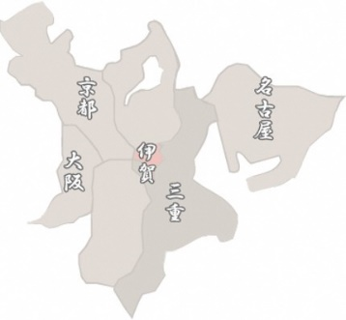
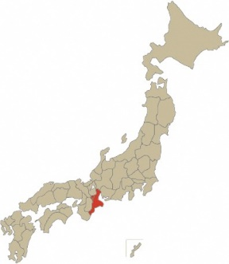
（伊賀）
場所（ ）
記載例：〇〇県、〇〇市、関西、関東 等

（愛知県）

問4 新設等を計画するにあたり、新規雇用者は何名ほどを予定していますか。
１．＿＿＿＿＿＿＿名ほど ２．未定
問５ 計画中の施設への総投資額はどのくらいを予定していますか。
１．～10億円 ２．10～50億円 ３．50～100億円 ４．それ以上 ５．未定
問6 新設等を検討する際の面積と価格はどの程度を想定していますか。
１．10,000㎡未満 ２．10,000㎡～30,000㎡未満 ３．30,000㎡以上
※価格 （上限） 万円／坪 まで
問7 工場等の新設等を計画する際に重視する条件は何ですか。（複数可）
１．用地の条件（価格・面積） ２．人材確保 ３．災害リスク
４．本社・自社工場・取引先との距離 ５．ビジネス・ネットワーク
６．交通インフラ（インターチェンジからの距離等）
７．行政の支援・熱意（補助金・税制等の優遇制度含む）
８．データインフラの整備状況等（光ファイバ整備、電力供給の確保など）
（裏面あり）
９．従業員等の住環境（教育環境、日々の買い物等）
10．地下水等の環境ポテンシャル 11．再生可能エネルギー導入ポテンシャル
12．その他（ ）
問8 誘致の優遇制度について最も望むのはどのような制度ですか。（１つ選択）
１．直接的な補助金・助成金（用地・建築費用など）
２．税制優遇（固定資産税減免など）
３．雇用に対する支援（従業員の移住支援、雇用の確保に対する支援など）
４．その他（ ）
問9 デジタルトランスフォーメーション（DX）への取り組み状況を教えて下さい。
１．取り組みを進めている（具体的に： ）
２．進めたいが何をすればよいのかわからない
３．取り組みを進めていない
問10 伊賀市では別紙ご案内のとおり、新たな産業用地の創出を計画しておりますが、貴社の候補地となる可能性はありますか。
１．ある ２．ない ３．現状ではわからない
問11 最後にお聞きします。今後、伊賀市の新産業用地に関する情報・資料提供を希望されますか。
１．希望する ２．希望しない

伊賀市では、新たな産業用地についての情報提供を行うために、各種取り組みを行っており、随時ホームページ等で情報を提供しております。
また、新たな移転先や拡張用地をお探しの企業様に対して、伊賀市をPRすることを目的とした企業誘致WEBセミナーを実施しており、YouTube「忍者市チャンネル」よりご覧いただけます。
【自由記述欄（何かありましたらお書きください）】

アンケートは終了です。貴重なお時間をいただき、ありがとうございました。
回答先 伊賀市 建設部 企業用地整備課 Mail：kiseibi@city.iga.lg.jp
※ご回答はFAXでも承っております。FAX ０５９５－２２－９７２４
（回答フォーム）
（伊賀市HP）

